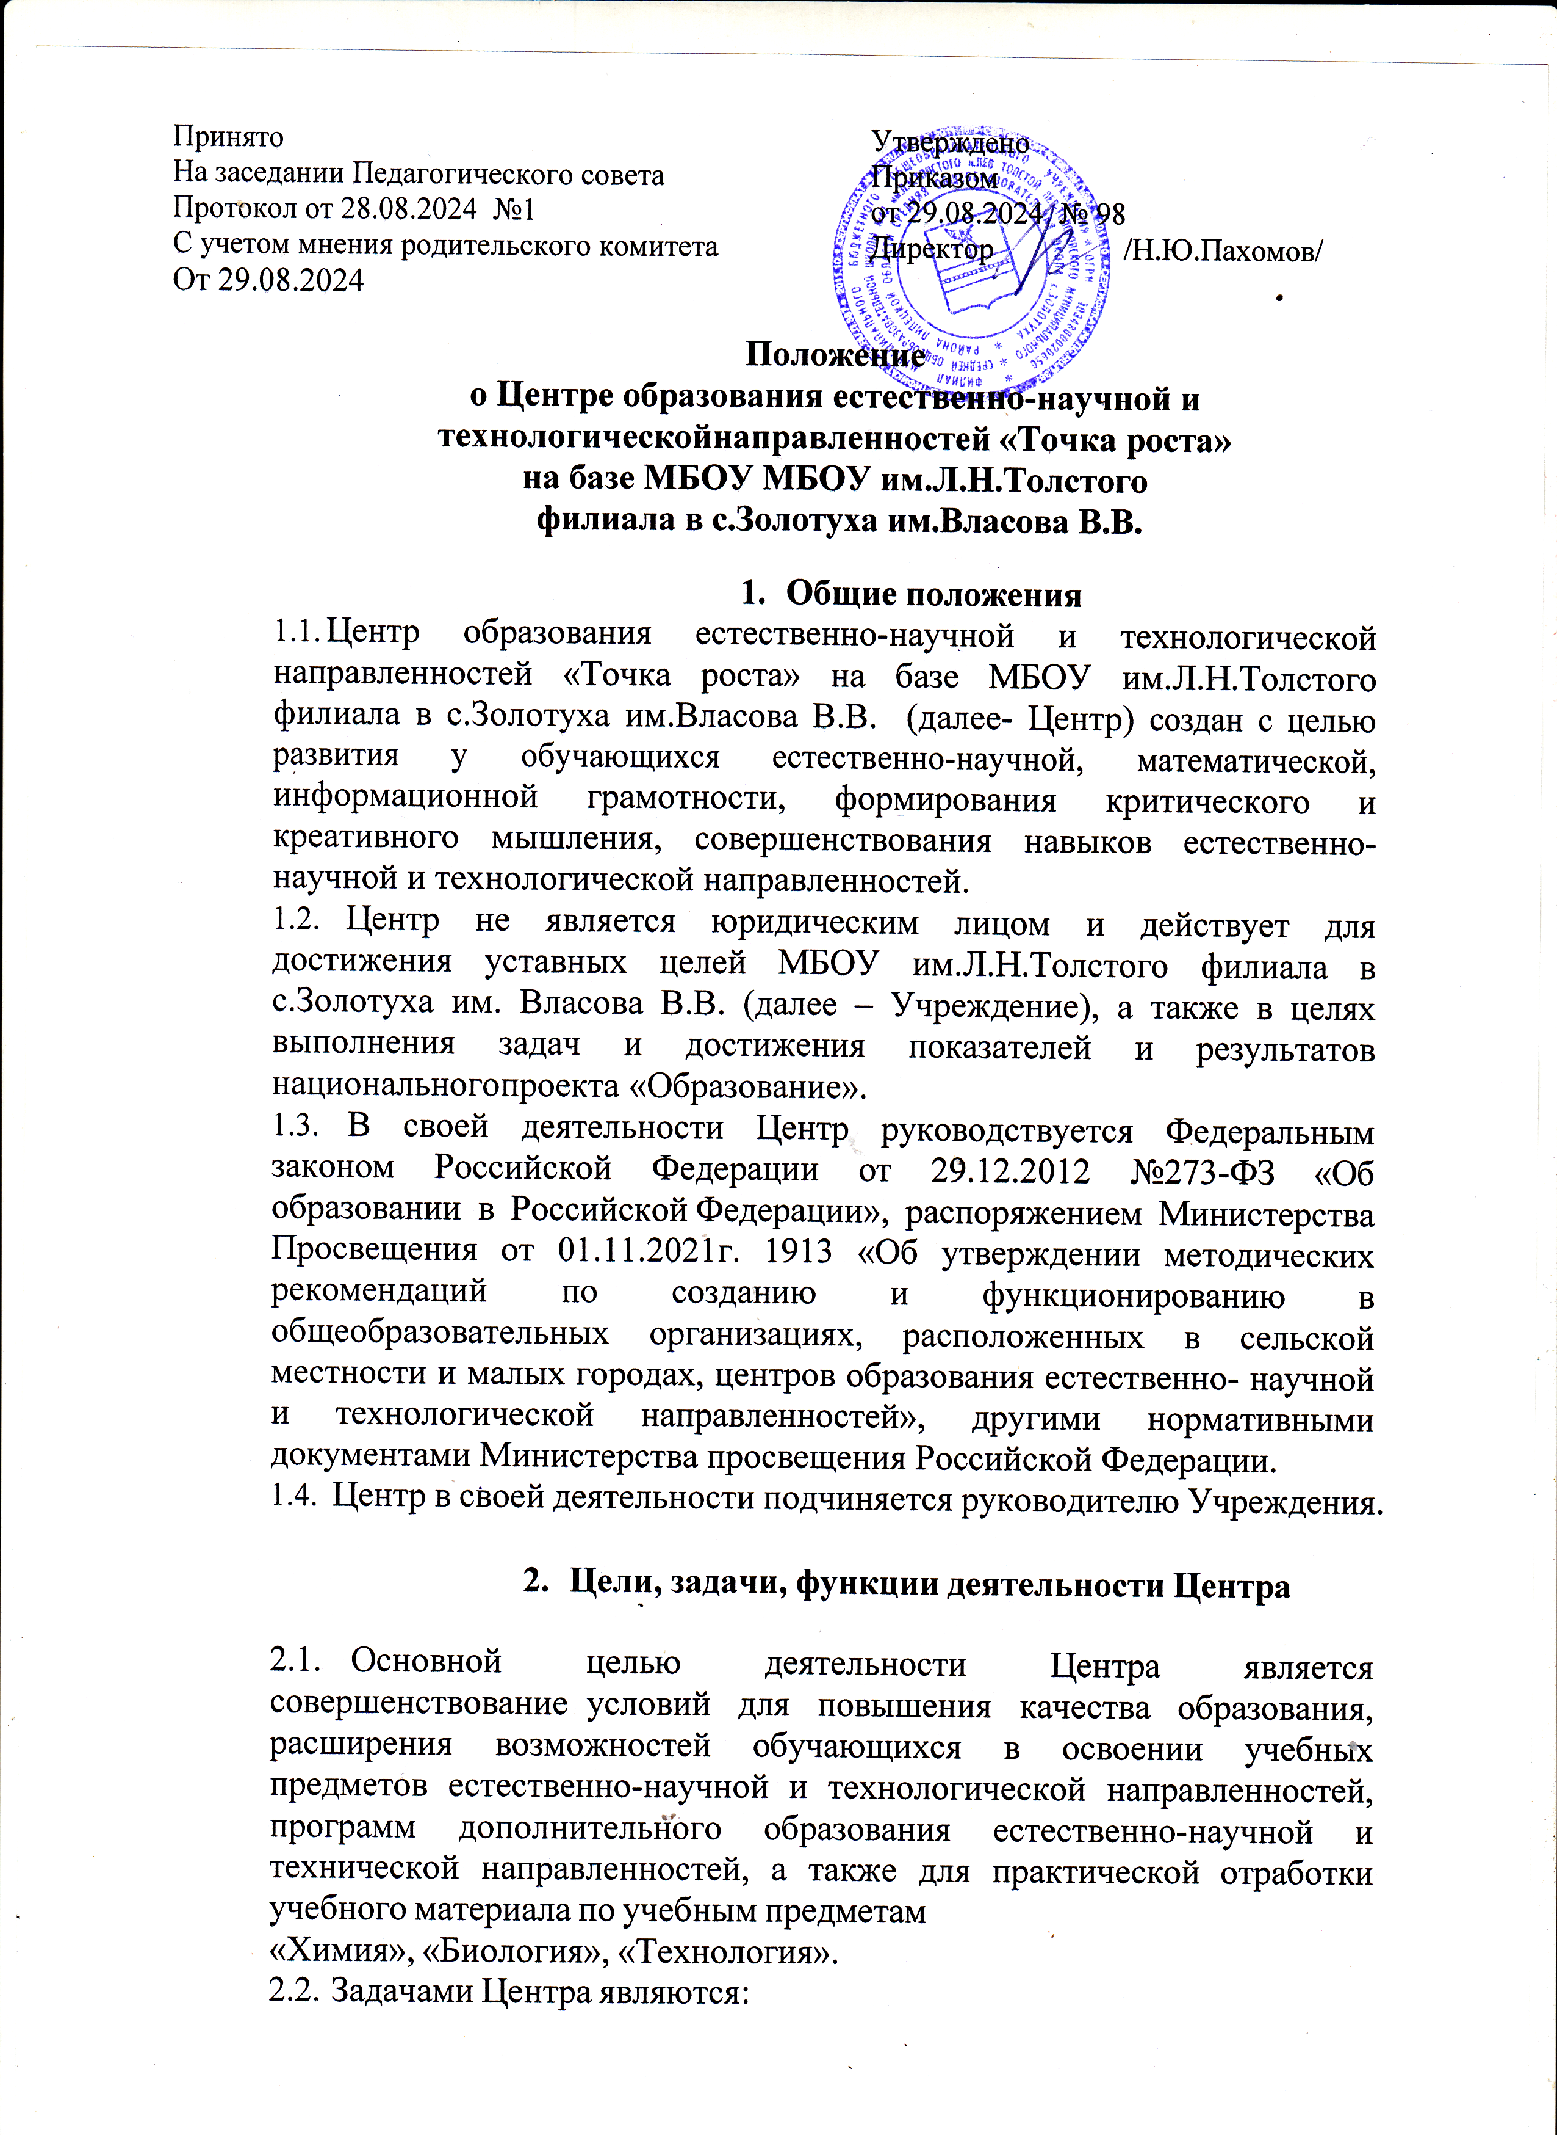
    - реализация основных общеобразовательных программ по учебным предметам естественно-научной и технологической направленностей, в том числе в рамках внеурочной деятельности обучающихся; разработка и реализация разноуровневых дополнительных общеобразовательных общеразвивающих программ естественно-научной технической направленностей, а также иных программ, в т.ч. в каникулярный период;

    - вовлечение обучающихся и педагогических работников в проектную деятельность;
    - организация внеучебной деятельности в каникулярный период, разработка и реализация соответствующих образовательных общеразвивающих программ, в т.ч. для лагерей, организованных на базе образовательной организации в каникулярный период;
    - повышение профессионального мастерства педагогических работников Центра, реализующих основные и дополнительные общеобразовательные общеразвивающие программы.
  - Центр для достижения цели и выполнения задач вправе взаимодействовать с :
- различными образовательными организациями в форме сетевого взаимодействия;
- иными образовательными организациями, на базе которых созданы «Точка роста»;
- региональным оператором, осуществляющим функции по информационному, методическому и организационно-техническому сопровождению мероприятий по созданию и функционированию центров «Точка роста», в т.ч. по вопросам повышения квалификации педагогических работников;
- обучающимися и родителями (законными представителями) обучающихся, в т.ч. с применением дистанционных образовательных технологий.

- Порядок управления Центром «Точка роста»

  - Руководитель Учреждения издает локальный нормативный акт о назначении руководителя Центра (куратора, ответственного за функционирование и развитие), а также о создании Центра и утверждении Положения о деятельности Центра.
  - Руководителем Центра может быть назначен сотрудник Учреждения из числа руководящих и педагогических работников.
  - Руководитель Центра обязан:
    - осуществлять оперативное руководство Центром;
    - представлять интересы Центра по доверенности в муниципальных, государственных органах региона, организациях для реализации целей и задач Центра;
    - отчитываться перед руководителем Учреждения о результатах работы Центра;
    - выполнять иные обязанности, предусмотренные законодательством, Уставом Учреждения, должностной инструкцией и настоящим Положением.

  - Руководитель Центра вправе:
-осуществлять расстановку кадров Центра, прием на работу которых осуществляется руководителем Учреждения;
    - по согласованию с руководителем Учреждения организовывать учебно- воспитательный процесс в Центре в соответствии с целями и задачами Центра и осуществлять контроль за его реализацией;
    - осуществлять подготовку обучающихся к участию в конкурсах, олимпиадах, конференциях и иных мероприятиях по профилю направлений деятельности Центра;
    - по согласованию с руководителем Учреждения осуществлять организацию и проведение мероприятий по профилю направлений деятельности Центра;
    - осуществлять иные права, относящиеся к деятельности Центра и не противоречащие целям и видам деятельности образовательной организации, а также законодательству Российской Федерации.

